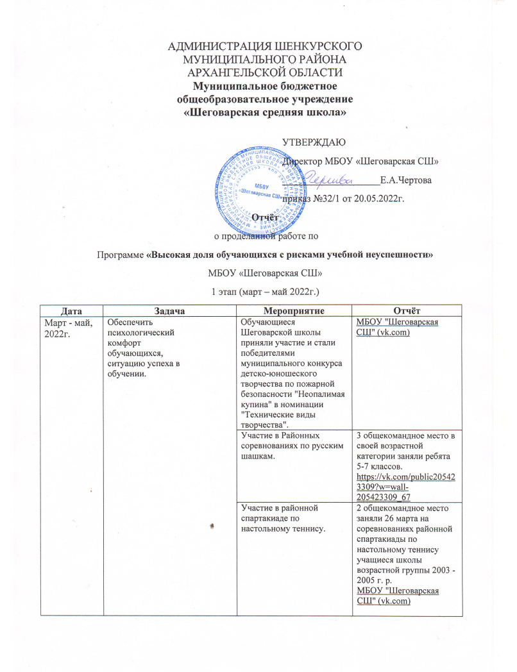

Дата | Задача | Мероприятие | Отчёт
 |  | В рамках Единых дней профилактики обучающиеся школы приняли участие в проведении уроков по информатике по теме «Интернет-безопасность». | В ходе уроков обучающиеся научились делать более безопасным и полезным свое время пребывания в сети Интернет и иных информационно-телекоммуникационных сетях.  МБОУ "Шеговарская СШ" (vk.com)  (Приложение 1)
 |  | МБОУ «Шеговарская СШ» приняла участие в проведении Всероссийского урока генетики, приуроченного к Международному дню ДНК. | МБОУ "Шеговарская СШ" (vk.com)  В соответствии с планом организации и проведения общественно значимых мероприятий в сфере образования, науки и молодежной политики на 2022 год ФГБОУ ДО «Федеральный центр дополнительного образования и организации отдыха и оздоровления детей» (далее – Центр) совместно с Министерством просвещения Российской Федерации проводит Всероссийский урок генетики в рамках реализации проекта «Организационно-методическое сопровождение по созданию и реализации дополнительных общеобразовательных программ в области генетики».
Апрель, 2022г. | Выявление факторов,  влияющих на качество  образования и  принятие  обоснованных  управленческих  решений. | Участие в методическом вебинаре «Риски школьной неуспешности: причины и проявления». | Информация об участии в методическом вебинаре «Риски школьной неуспешности: причины и проявления» в рамках проекта «Адресная поддержка школ 500+». Школа приняла участие в вебинаре «Риски школьной неуспешности: причины и проявления». На вебинаре были рассмотрены подходы к типологизации рисков школьной неуспешности, трудностей, возникающих у учащихся в освоении образовательных программ, социальной адаптации, а также к дифференциации групп детей с риском школьной неуспешности. Были охарактеризованы причины и условия возникновения рисков школьной неуспешности, действующие на разных уровнях.  https://www.youtube.com/watch?v=eeKqsjqfBfw
Март, 2022г. |  | Методическое совещание по вопросу использования в образовательном процессе возможностей портала "Электронный банк заданий для оценки функциональной грамотности" в 2020/2021 учебном году для обучающихся 8 – 9 классов. | Информация об использовании в образовательном процессе возможностей портала «Электронный банк заданий для оценки функциональной грамотности» в 2021/2022 уч.г.  Мероприятия (resh.edu.ru)  Приказ о создании рабочей группы по школе  Приказ об организации работы по формированию функциональной грамотности обучающихся  Состав рабочей группы по формированию и оценке функциональной грамотности обучающихся  https://shegschool.ru/14394/
Математическая грамотность |  |  | Естественно – научная грамотность
Учителей, создавших работу | Обучающихся, выполнивших работу | Проверено работ учителем по критериям | Учителей, создавших работу | Обучающихся, выполнивших работу | Проверено работ  учителем по критериям
2 | 12 | 12 | 2 | 14 | 14

Апрель, 2022г. |  | Создана рабочая группа для определения актуальных методических проблем, выявления обучающихся с рисками учебной неуспешности, в состав которой были включены: зам.директора по УВР А.В. Видякина, зам.директора по ВР И.В.Лукошкова, классные руководители. | Приказ МБОУ «Шеговарская СШ» от 04.04.2022г. №19/4 «О создании рабочей группы» (Приложение 2)
Апрель, 2022г. |  | Проведён педагогический совет. Один из основных вопросов - анализ учебного процесса за 1 полугодие 2021-2022 уч. года, анализ динамики успеваемости по классам, анализ успеваемости класса по учебному году с использованием четвертных оценок. | Протокол педагогического совета МБОУ «Шеговарская СШ» №1 от 10.01.2022г.  https://docs.yandex.ru/docs/view?url=ya-disk%3A%2F%2F%2Fdisk%2FДокументы%2FПротокол%20пед.совета%203.pdf&name=Протокол%20пед.совета%203.pdf&uid=185902696&nosw=1  Анализ показал повышение качества знаний за III учебную четверть 202/2022 уч.г. в 5 – 9 классах (35%). По итогам первого полугодия 2021/2022 уч.г. качество знаний в 5 – 9 классах было 30%.  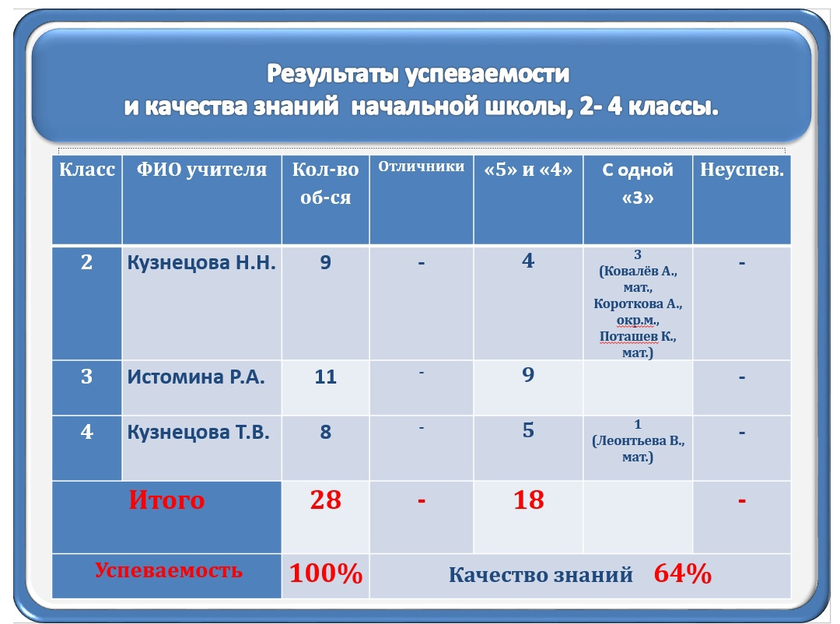  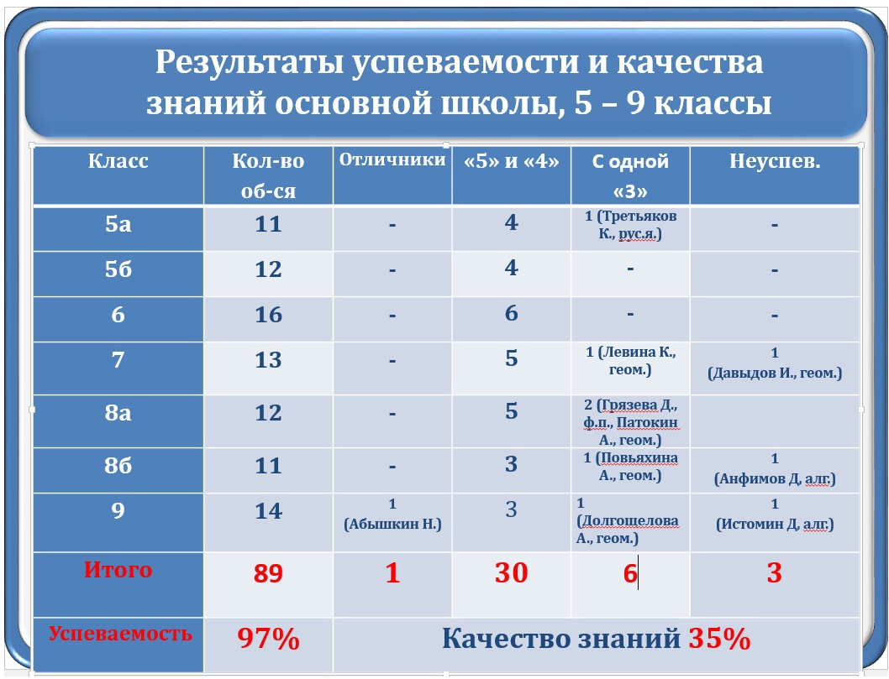  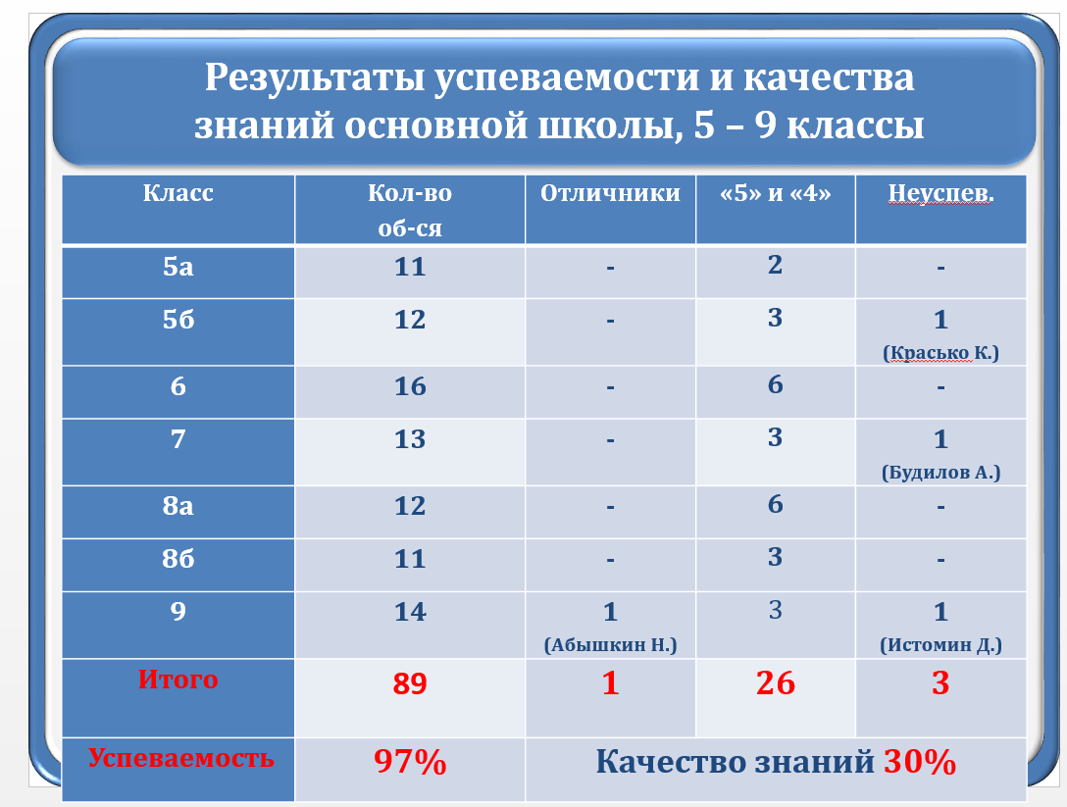  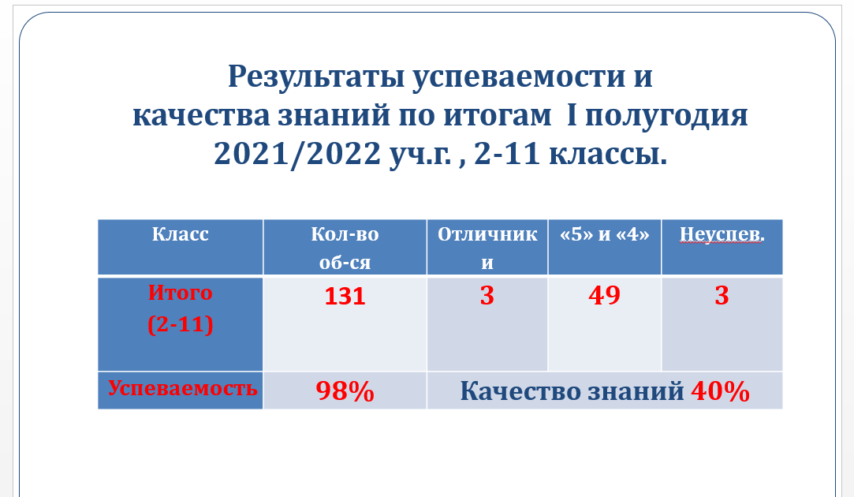  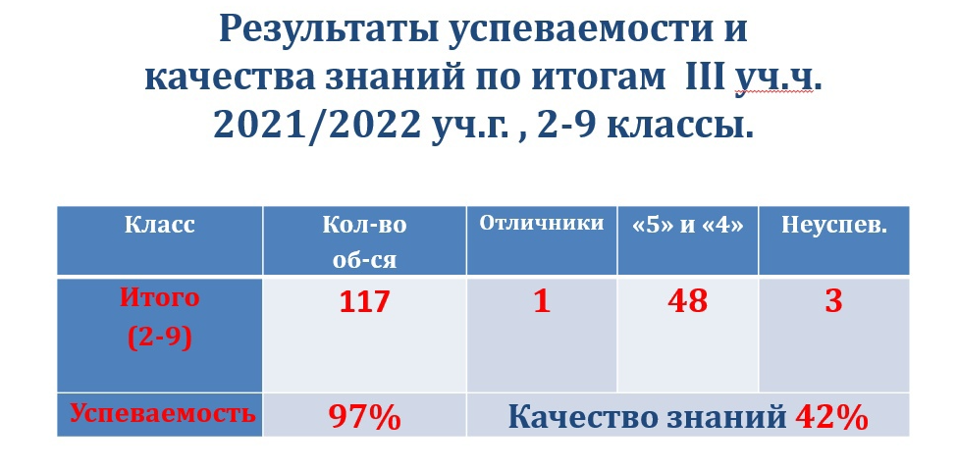  Анализ показал незначительное повышение качества знаний за III учебную четверть 202/2022 уч.г. в 2 – 9 классах (42%). По итогам первого полугодия 2021/2022 уч.г. качество знаний в 2 – 9 классах было 40%.
 |  | Проведены родительские собрания, на которых обсуждались вопросы - Государственная итоговая аттестация обучающихся 9 и 11 классов в 2022 году. | Родители обучащихся 9 класса были познакомлены с Порядком проведения государственной итоговой аттестации по образовательным программам основного общего образования», утвержденного приказом Минпросвещения России и Рособрнадзора от 07.11.2018 № 189/1513 (зарегистрирован Минюстом 10.12.2018 регистрационный № 52953),  протокол родительского собрания №2 от 14.04.2022г. (9 класс).  Родители обучающихся 11 класса были познакомлены с Порядком проведения государственной итоговой аттестации  по образовательным программам среднего общего образования», утвержденного  приказом Минпросвещения России и Рособрнадзора от 07.11.2018 № 190/1512 (зарегистрирован  Минюстом России 10.12.2018, регистрационный № 52952), протокол родительского собрания №3 от 19.04.2022г. (11 класс) (Приложение 5)
 | Организация  мониторинга  образовательных  результатов  обучающихся по  русскому языку и  математике для  выявления пробелов в  базовой предметной  подготовке. | Мониторинг предметных результатов: по математике, алгебре, русскому языку за 3 учебную четверть 2021/2022 уч.г. | 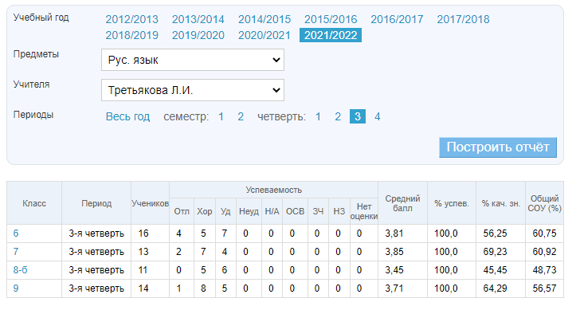  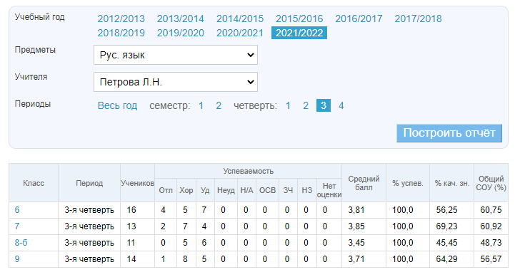  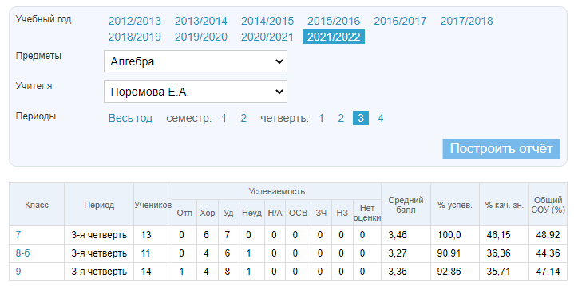  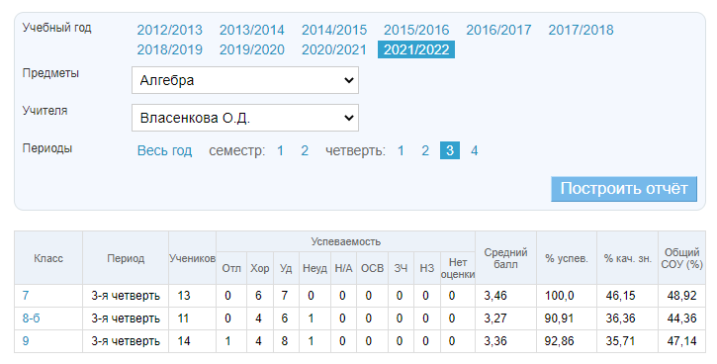
- График проведения дополнительных занятий со слабоуспевающими обучающимися 5 - 11 классов:

Класс | Предмет | День проведения | ФИО предметника
5а | Математика | Вторник, четверг | Поромова Е.А.
5б | Математика | Понедельник | Поромова Е.А.
6 | Математика | Понедельник, среда | Поромова Е.А.
7 | Математика | Пятница | Поромова Е.А.
8а | Алгебра, геометрия | Вторник | Власенкова О.Д.
8б | Алгебра, геометрия | Понедельник | Поромова Е.А.
9 | Алгебра, геометрия | Пятница | Поромова Е.А.
10 | Математика | Среда | Власенкова О.Д.
11 | Математика | Пятница | Власенкова О.Д.
5а | Русский язык | Понедельник | Давыдова О.В.
5б | Русский язык | Понедельник | Давыдова О.В.
6 | Русский язык | Четверг | Третьякова Л.И.
7 | Русский язык | Вторник | Третьякова Л.И.
8а | Русский язык | Четверг | Петрова Л.Н.
8б | Русский язык | Среда | Петрова Л.Н.
9 | Русский язык | Понедельник | Третьякова Л.И.
10 | Русский язык | Пятница | Петрова Л.Н.
11 | Русский язык | Вторник | Петрова Л.Н.

- График предметных консультаций с обучающимися 9 и 11 классов по подготовке к ОГЭ и ЕГЭ

Класс | Предмет | День проведения | ФИО предметника
9 | Математика | Среда | Поромова Е.А.
9 | Русский язык | Понедельник вторник | Третьякова Л.И.
9 | Химия | Среда | Поздеева Е.Н.
 | Биология | Пятница | Качалина Н.В.
 | География | Среда | Качалина Н.В.
 | Обществознание | Четверг | Видякин Д.И.
11 | Русский язык | Среда | Петрова Л.Н.
11 | Математика | Понедельник | Власенкова О.Д.
11 | Биология | Понедельник | Качалина Н.В.
11 | Химия | Вторник | Поздеева Е.Н.
11 | Обществознание | Вторник, пятница | Видякин Д.И.

Март, 2022г. |  | Мониторинг участия в  школьном,  муниципальном,  региональном этапах  ВОШ. | Сведения об участниках школьного и муниципального этапов всероссийской олимпиады школьников в 2021 году (Приложение 3, Приложение 4)
Данные об обучающихся из 4-х классов в школьном этапе всероссийской олимпиады школьников

Предмет | Всего обучающихся из 4-х классов | Количество участников  (чел.) | Количество победителей  (чел.) | Количество призёров  (чел.)
Математика | Всего обучающихся из 4-х классов | 2 | 1 | 2
Русский язык | Всего обучающихся из 4-х классов | 1 | 0 | 0
Итого: | 3 | 3 | 1 | 2

Данные об обучающихся из 5 -11 –х классов всероссийской олимпиады школьников

Предметы | Школьный этап |  |  |  | Муниципальный этап
Предметы | Фактическое кол-во участников (чел.) | Общее кол-во  победителей и призеров (чел.) | Кол-во победителей  (чел.) | Кол-во  призеров (чел.) | Фактическое кол-во участников (чел.) | Общее кол-во  победителей и призеров (чел.) | Кол-во победителей  (чел.) | Кол-во  призеров (чел.)
Биология | 12 | 12 | 6 | 6 | 6 | 2 | 1 | 1
География | 2 | 2 | 0 | 2
История | 6 | 2 | 1 | 1
Литература | 9 | 2 | 1 | 1 | 1 | 0 | 0 | 0
Математика | 4 | 3 | 1 | 2
Обществознание | 8 | 0 | 0 | 0
Русский язык | 13 | 3 | 1 | 2
Технология | 5 | 5 | 2 | 3
Физическая культура | 33 | 27 | 13 | 14 | 19 | 16 | 0 | 16
Химия | 4 | 1 | 0 | 1 | 2 | 0 | 0 | 0
ВСЕГО | 96 | 57 | 25 | 32 | 28 |  | 0 | 0

Приложение 1.
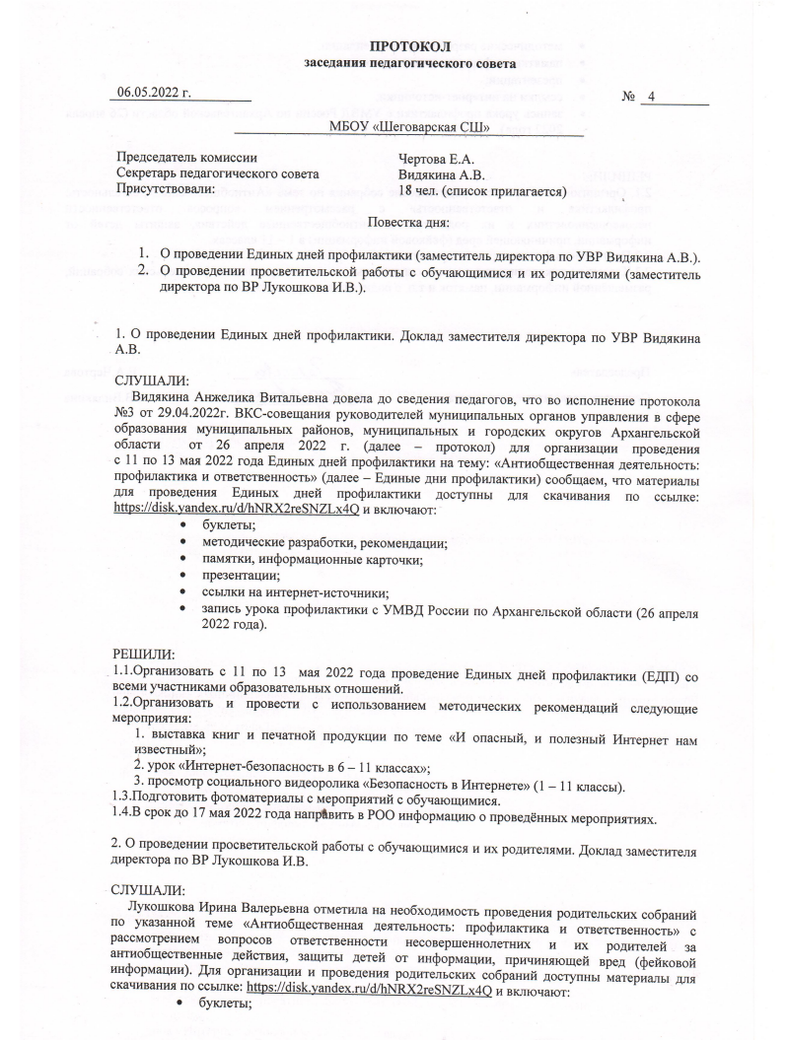

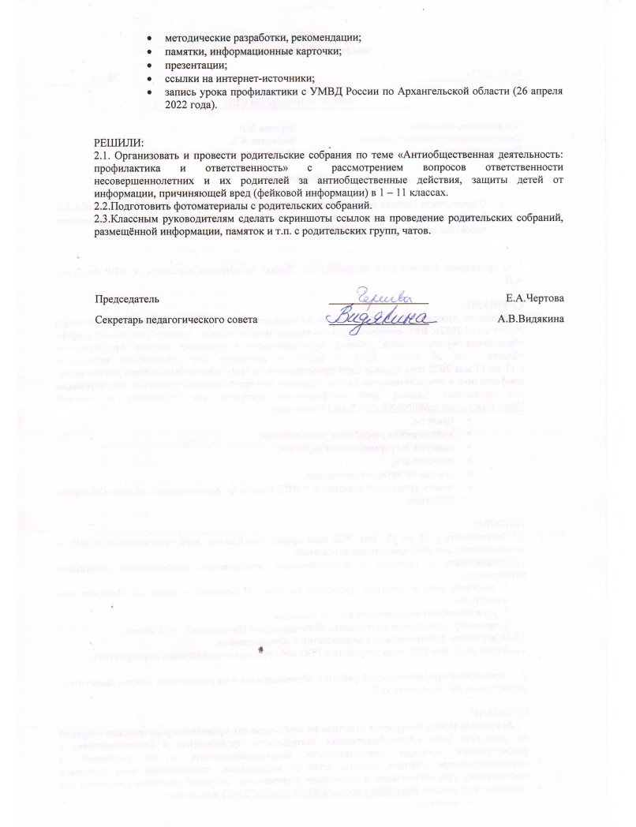

Приложение 2.
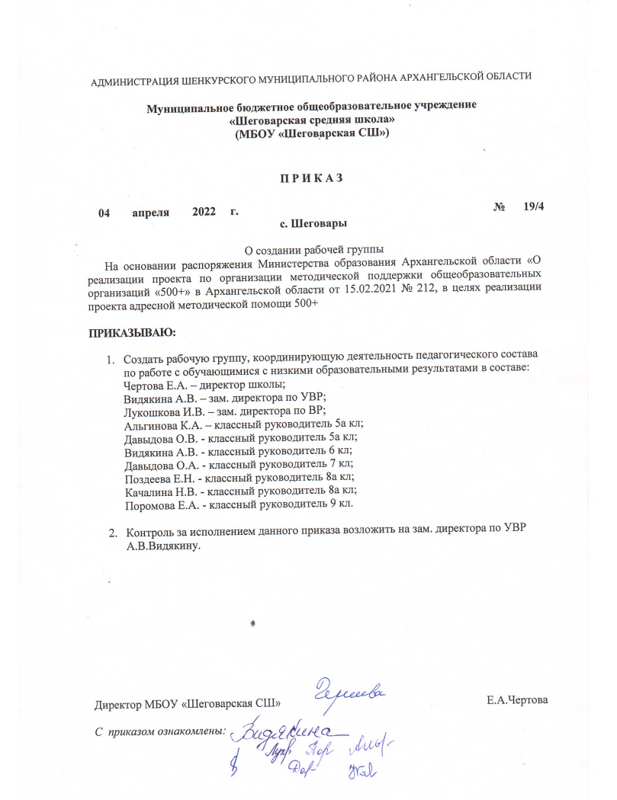

Приложение 3.
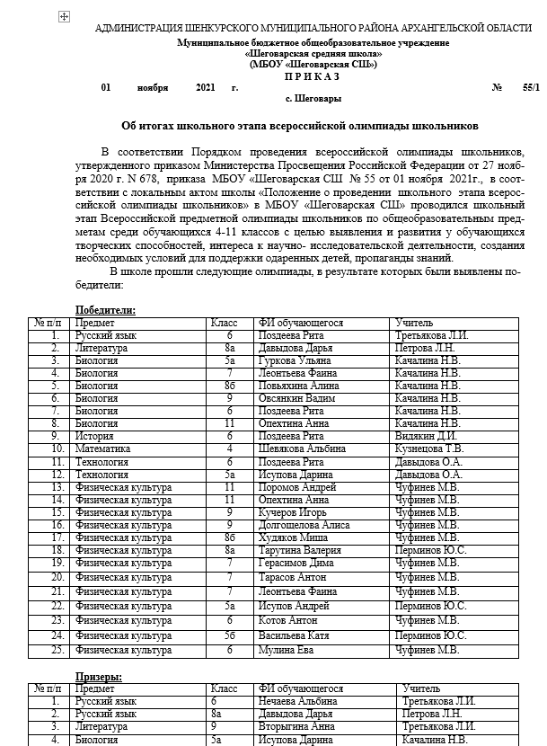

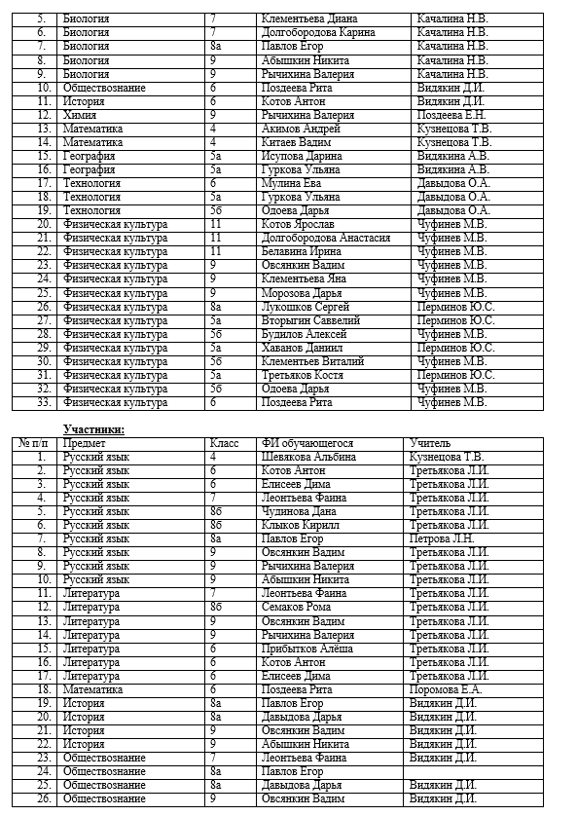

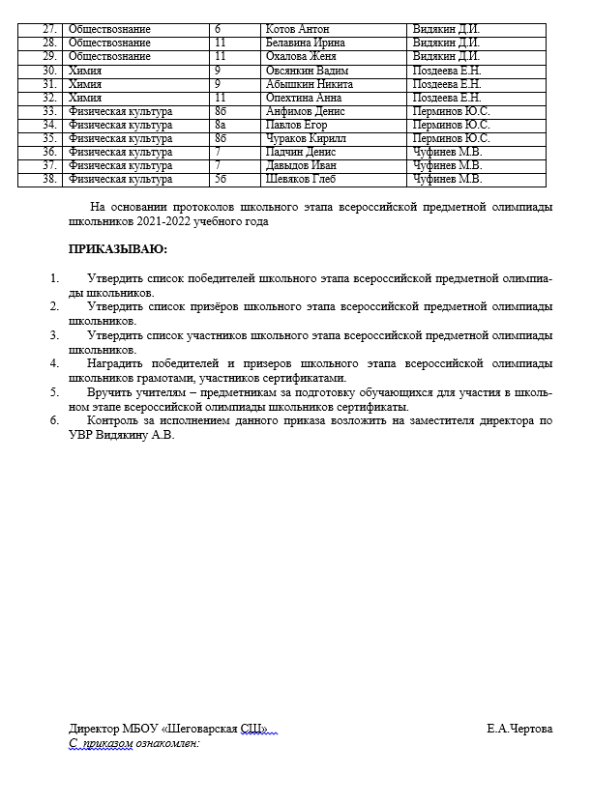

Приложение 4.
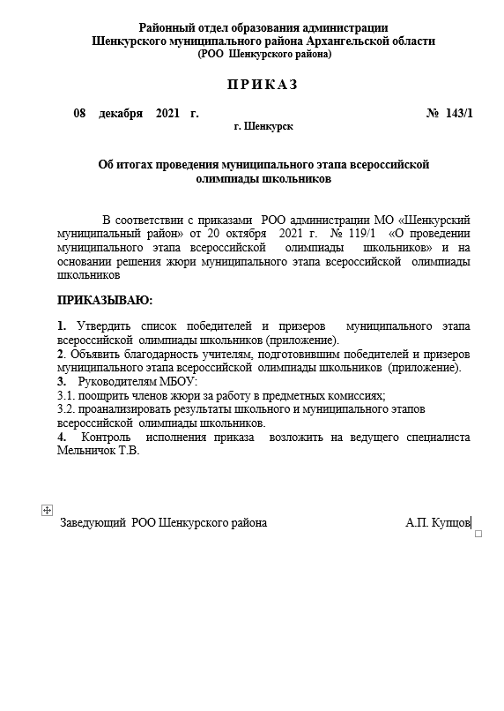

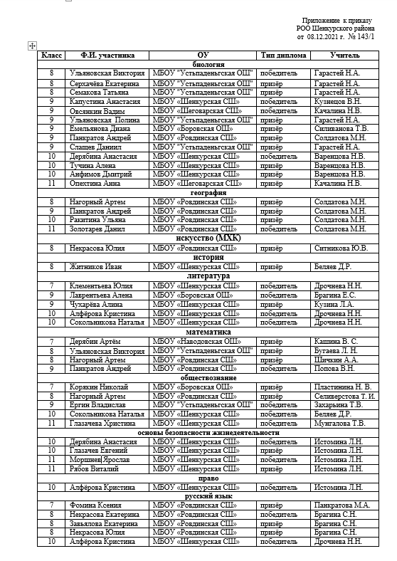

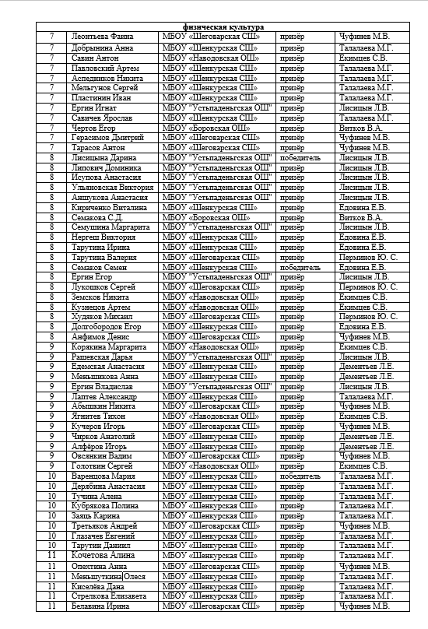
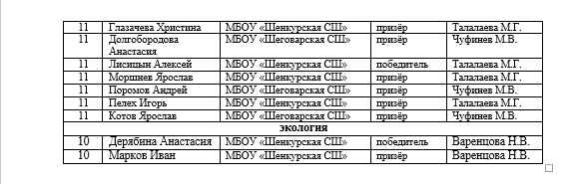

Приложение 5.
